关于旗舰店8月工资发放说明

8月工资中提成由7月全品种提成和7月金牌品种提成组成，因旗舰店7月全品种提成已在7月工资中发放。本月在造发提成时误将系统导出的7月全品种原始提成金额（未进行二次分配）在8月工资中进行发放，造成大家的困惑，在此向大家诚恳的表示歉意，敬请谅解！本月多发的7月全品种原始提成金额（未进行二次分配）将在9月工资中进行扣除，具体明细见下表。
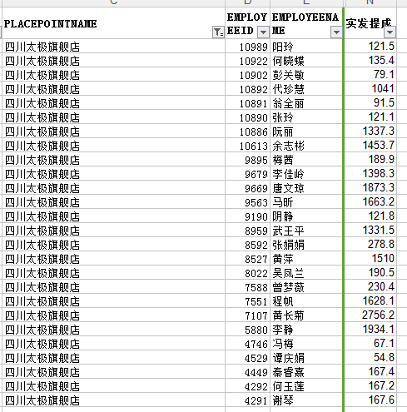

2017年9月8日

